Hetvehelyi Hírmondó


2009. MÁJUS

HETVEHELY TELEPÜLÉS ÖNKORMÁNYZATÁNAK LAPJA IX. évf. 5. szám.



Nincsen a gyermeknek
Olyan erős vára,
Mint mikor az anyja
Őt a karjaiba zárja.

Nincsen őrzőbb angyal
Az édesanyánál,
Éberebb csillag sincs
Szeme sugaránál.

Nincs is annyi áldás
Amennyi sok lenne,
Amennyit az anya
Meg ne érdemelne.

Anyák napja alkalmából köszöntünk
minden kedves Édesanyát
és Nagymamát!

Önkormányzat hírei

Újabb hatalmas kihívásnak kell megfelelni az önkormányzatoknak!
Településünkön megkezdődött az „Út a munkához” program, melyben első körben mintegy 20 fő foglalkoztatását indította el az önkormányzat. Az eddig végzett munkák szebbé tették településünket. Facsemetéket, virágokat ültettek, parkosítottak, rendbe tették az öreg felhagyott temetőnket. Dolgoznak az intézményeinkben és sorolhatnánk még a hasznos tevékenységüket. A feladatokat a törvénynek megfelelően a polgármesternek kell felállítani, amit a Közmunka Tanáccsal, illetve a képviselő-testülettel el kell fogadtatni. A közfoglalkoztatottaknak kilencven napot kell ledolgozniuk napi hat órában.
Kívánjuk, hogy érezzék magukat fontosnak, hiszen amit dolgoznak mindannyiunk javát szolgálja.

Településünk polgármestere és Boda település polgármestere április 14.-én Budapesten a Földművelésügyi és Vidékfej-lesztési Minisztériumban találkoztak Gráf József miniszter úrral, valamint Gőgös Zoltán államtitkár úrral, ahol jelen volt Paizs József országgyűlési képviselő úr is. A találkozót követően a Parlamentbe voltak hivatalosak, ahol a Parlamenti folyosón több ismert politikussal is találkoztak, köszönthették Dr. Szili Katalint a Magyar Köztársaság Parlamentjének elnökét. Jelen voltak azon a történelmi eseményen, amikor Gyurcsány Ferenc miniszterelnökkel szemben konstruktív bizalmatlansági indítványt nyújtottak be, valamint Bajnai Gordont megválasztották miniszterelnöknek.

A Szolgáltatóházban került megrendezésre a Magyarországi Leader Közhasznú Egyesület „ A nemzetközi gazdasági válság hatásainak a vidéki térségekben történő kommunikációja” című konferencia.
A konferenciát Dr. Csörnyei László szervezte, aki a Leader Egyesület Baranya megyei irodavezetője. Köszöntőt mondott Wágner Antal polgármester, mint házigazda, valamint Paizs József országgyűlési képviselő, Szigetvár város polgármestere. Az ülésen jelen volt Pásztohy András miniszteri biztos a Magyar Nemzeti Vidéki Hálózat főtitkára, Weller János a Pécs-Baranyai Kereskedelmi és Iparkamara elnöke, aki Dr. Sikfői Tamást és Dr. Finta Istvánt a Magyar Tudományos Akadémia tag-jait képviselte. „Pénzügyekről közérthetően” címmel előadást tartott Szarka Tibor a Szigetvári Takarékszövetkezet vezetése részé-ről. Mikró hitel programok indítását ismertette Sigora Irma a BMKIK részéről.
A konferencián a miniszteri biztos úr többször kiemelte, hogy egy kis közösség, mint a miénk is, milyen óriási eredményeket mutathat fel, ha keményen dolgoznak. Sportcsarnok, szolgálta-tóház, iskola, óvoda, orvosi rendelő és még sorolhatnám a létesítményeket, melyek mind meg vannak egy ilyen kis falunak. Személyes élménye volt, hogy a minisztériumban elhangzott Hetvehely neve, amikor a megyei vadásznapot rendeztük. „Az elmúlt évtized legjobban megszervezett és legjobban sikerült rendezvénye volt. Legyenek büszkék a közösségükre!” Mondta a miniszteri biztos.
Köszönjük az elismerést.

Elkészült a Német Tájház melletti léckerítés, ami tájba illően kiemeli az épületet. Az épület mögötti udvarrészt az óvoda veheti birtokba, ezzel is több mozgási lehetőséget biztosítva a gyerekek részére.

A NymTIT települései egységes kép megjelenítése alapján egy fából készült hirdető tábla lett felállítva a tájház előtt, melynek egyik oldalán településünk kerül bemutatásra írott és képi formában, a másik oldalon pedig a NymTIT logójával a társult települések jelennek meg. A kivitelezést Szatyor Győző faszobrász készítette és a NymTIT vállalta a finanszírozását.

Köszöntjük kedves olvasóinkat!

Köszöntjük kedves olvasóinkat abból az alkalomból, hogy a 100. Hetvehelyi Hírmondót tartják kezükben. Ekkora példányszám megjelenéséről a környékbeli, illetve a távolabb lévő kistelepülések kevese adhat csak számot. Lapunkat 2001. február hónapban indítottuk útjára, azzal a céllal, hogy településünk lakói információkat kapjanak Hetvehely életéről, számukra fontos eseményekről. Bízunk benne, hogy a hírek megfelelő időben s kellő pontossággal értek el az olvasókhoz, s tájékoztattak mindenkit. Reméljük ez a továbbiakban is így lesz, mindenki megelégedésére. Támogatóinknak - Radioaktív Hulladékokat Kezelő Kft., Mecsekérc Zrt. - köszönhetően lapunk továbbra is ingyenesen jut el településünk minden házához. Várjuk észrevételeiket, gondolataikat akár a Hírmondóval, akár a mindennapokkal kapcsolatban.
/szerk./

Kistérségi hírek

- Április második hetében Zókon tartott kistérségi fórumot a Szentlőrinci kistérség Helyi Vidékfejlesztési Irodája. A tanácskozáson az Integrált Közösségi és Szolgáltató Terek, valamint a támogatott falunapok mellett szó volt a kistérségi közoktatás fejlesztésről és ismételten erős hangsúllyal szerepelt a Magyar Nemzet Vidéki Hálózatban történő részvétel fontossága. A hálózat tagja lehet mindenki, (magánszemély, intézmény, gazdasági társaság, vállalkozás, civil szervezet stb.) aki regisztráltatja magát a www.mnvh.eu, vagy a www.hvi.hu internetes felületen. Aki nem rendelkezik internetes hozzáférési lehetőséggel, keresse fel a szentlőrinci HVI irodát (Pécsi u. 21.) ahol minden segítséget megkap a regisztrációhoz.

- Örömmel említjük, hogy április végén kistérségünkben Hetvehely település adott otthont egy Baranya megyei záró konferenciának, melynek címe: „A nemzetközi gazdasági válság hatásainak a vidéki térségekben történő kommunikációja” A program egyik vendége és előadója Pásztohy András az MNVH főtitkára. Nyitó előadásának címe: „A Magyar Nemzeti Vidéki Hálózat munkája, egységes hálózatok az Európai Unióban” A tanácskozáson szó volt még a vállalkozásösztönzési programokról, a mikro-hitelezés indításáról. Külön előadás foglalkozott az új típusú energia megoldások lakossági alkalmazásáról. Az eseményen mintegy félszáz meghívott jelent meg.

- További kistérségi hír, hogy a Szinergia Egyesület elnöksége Szigetváron megtárgyalta a Szentlőrinci -Szigetvári kistérséget együttesen érintő LEADER programhoz kapcsolódó Helyi Vidékfejlesztési Stratégia szükséges módosításait. A felülvizsgálatra évente egy alkalommal van lehetőség. A fejlesztési stratégia teljes anyaga elérhető mindenki számára a www.leaderszinetgia.hu internetes felületen. Az elnökségi ülésen szó volt még a LEADER intézkedésekről is, a vonatkozó rendelet hamarosan megjelenik.

- Április hónapban - ha egy kis késéssel is - de kihirdették a falunapi pályázatok eredményét. A csúszás oka, hogy a korábban jelzett 150 lehetséges nyertes település helyett, több mint ötszáz falu kaphatott FVM támogatást rendezvényének, eseményeinek megtartására. Egyenként 1-1,5 milliós támogatás érkezhet a nyertes falvakba. A mi kistérségünkből öten adták be kérelmüket: Bicsérd, Bükkösd, Kacsóta, Királyegyháza és Szentlőrinc. Az elmúlt évben Bicsérd jó pályázatával már részesült támogatásban. Megjegyzendő, hogy a támogatást nem készpénzben kapják a települések, hanem technikai segítséget kapnak a lebonyolításhoz, melyről később igazolt számlákkal kell elszámolni.

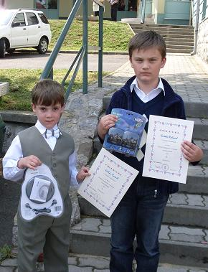
A képen: Kollár Kornél (balra) és Kerekes Roland
Fotó: Weibl István

Újabb siker

Újabb komoly sikereket értek el tanulmányi versenyeken iskolánk tanulói. A Mágocson - Tolna és Baranya megyei iskolák számára megrendezett alsótagozatos ma-tematika versenyen az első osztályosok között Kollár Kornél I., a második osztályosok között Kerekes Roland II. míg Budai Gábor IV. helyezést ért el. A kiváló eredményre, mellyel tovább öreg-bítették iskolánk hírnevét büszkék vagyunk.

Niels Bohr verseny

Immár ötödik alkalommal rendez-te iskolánk a - már hagyományos - Niels-Bohr Nobel díjas tudósról elnevezett fizika-kémia tanulmá-nyi versenyt. Iskolánk csapata - a tavalyi évhez hasonlóan- jól szerepelt, a kilenc résztvevő együttes között megszerezte a győzelmet, így a vándorkupa már véglegesen Hetvehelyen marad. Egyéniben Budai Katalin holtversenyben első, Kerekes Norbert, Józsa Barbara és Vass Zsanett második helyezést ért el. A szép eredményekre büszkék vagyunk.
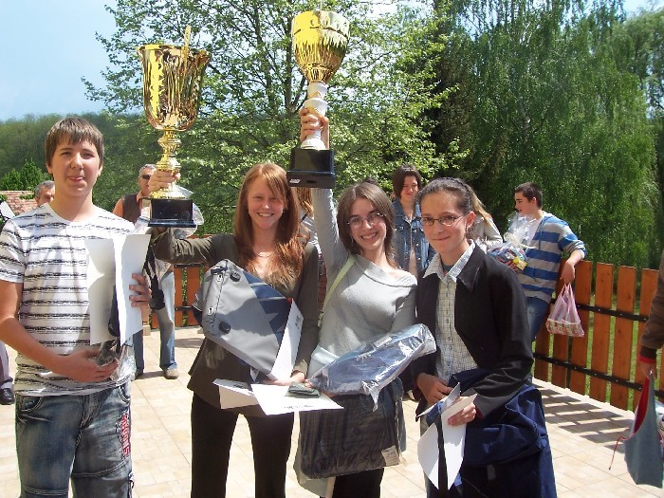
Kerekes Norbert, Józsa Barbara, Budai Kalin, Vass Zsanett
Fotó: Lókiné

Fellépés

Folytatódnak iskolai zenekarunk fellépései. Május 22-én a Budapesti Német Iskola gyermekszínjátszóinak előadása előtt, 15⁰⁰-kor lesz koncertjük. Ezt követően május 29-én 10⁰⁰-kor a Bükkösdi Általános Iskola nemzetiségi projekt hetének zárónapján a svábzene tolmácsolóiként lesznek hallhatók. Június 5-én zeneiskolai „road-show” keretében Szentlőrincen, Bükkösdön, majd várhatóan 12⁰⁰-kor a hetvehelyi tornacsarnokban lesz hangversenyük, aminek külön érdekessége, hogy a program zárásaként a két zenekar - a szentlőrinci és hetvehelyi - együtt is játszik néhány zeneszámot.

Köszönet

Két kulturális eseményen is részt vett iskolánk zenekara. A Szabadszentkirályi Általános Iskola projektnapján a német nemzetiség zenéjének képviseletéért Dömötörné Nagy Júlia igazgató asszony, a Bicsérden rendezett Tavaszi Zsongás elnevezésű rendezvényen nyújtott kiemelkedő produkcióért Vér József polgármester úr írt köszönő sorokat iskolánknak.

Továbbtanulók

A napokban érkeznek iskolánkba azok a levelek, amelyekben a középiskolák értesítik nyolcadik évfolyamos tanulóinkat tovább-tanulási eredményeikről. Ebben a tanévben is valamennyi végzős tanulónk felvételt nyert középiskolába. Hárman gimnáziumban, ketten szakközépiskolában, négyen szakiskolában tanulhatnak tovább

A Budapesti Német Iskola programja

Május 22-23-án településünk és iskolánk vendége lesz a Budapesti Német Iskola küldöttsége. Látogatásuk egyik fontos része lesz a 22-én (pénteken) 15³⁰-i kezdettel rendezendő színielőadás, melyet 4. osztályos színjátszó csoportjuk német nyelven ad elő. Ezt megelőzően lesz hallható iskolánk zenekarának koncertje, mely 15⁰⁰-kor kezdődik. Az eseményre minden érdeklődőt szeretettel várunk.

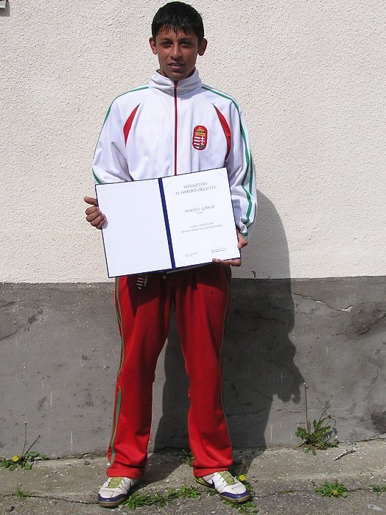
Fotó: Pásztory

Miniszteri dicséret

Kiemelkedő sportteljesítményéért miniszteri elismerő oklevélben részesült iskolánk volt tanulója Berkes Gábor. A díjat Gyenesei István sportot felügyelő miniszter adományozta Gábornak a 2008-ban, labdarúgásban elért kiváló teljesítményéért. Az oklevélhez gratulálunk, reméljük hamarosan újra hetvehelyi színekben látjuk sportolónkat.

Irodalmi oldal

100 ÉVE született
RADNÓTI MIKLÓS

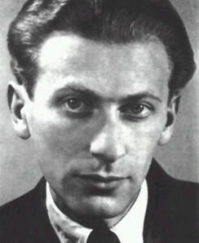
Hetedik ecloga

Látod-e, esteledik s a szögesdróttal beszegett, vad
tölgykerítés, barak oly lebegő, felszívja az este.
Rabságunk keretét elereszti a lassú tekintet
és csak az ész, csak az ész, az tudja a drót feszülését.
Látod-e drága, a képzelet itt, az is így szabadul csak,
megtöretett testünk az álom, a szép szabadító
oldja fel és a fogolytábor hazaindul ilyenkor.

Rongyosan és kopaszon, horkolva repülnek a foglyok,
Szerbia vak tetejéről búvó otthoni tájra.
Búvó otthoni táj! Ó, megvan-e még az az otthon?
Bomba sem érte talán? s van mint amikor bevonultunk?
És aki jobbra nyöszörg, aki balra hever, hazatér-e?
Mondd, van-e ott haza még, ahol értik a hexametert is?

Ékezetek nélkül, csak sort sor alá tapogatva,
úgy írom a homályban a verset, mint ahogy élek,
vaksin, hernyóként araszolgatván a papíron;
zseblámpát, könyvet, mindent elvettek a Lager
őrei s posta se jön, köd száll le csupán barakunkra.

Rémhírek és férgek közt él itt francia, lengyel,
hangos olasz, szakadár szerb, méla zsidó a hegyekben,
szétdarabolt lázas test s mégis egy életet él itt, -
jóhírt vár, szép asszonyi szót, szabad emberi sorsot,
s várja a véget, a sűrű homályba bukót, a csodákat.

Fekszem a deszkán, férgek közt fogoly állat, a bolhák
ostroma meg-megújul, de a légysereg elnyugodott már.
Este van, egy nappal rövidebb, lásd, újra a fogság
és egy nappal az élet is. Alszik a tábor. A tájra
rásüt a hold s fényében a drótok újra feszülnek,
s látni az ablakon át, hogy a fegyveres őrszemek árnya
lépdel a falra vetődve az éjszaka hangjai közben.

Alszik a tábor, látod-e, drága suhognak az álmok,
horkan a felriadó, megfordul a szűk helyén és már
újra alszik s fénylik az arca. Csak én ülök ébren,
féligszítt cigarettát érzek a számban a csókod
íze helyett és nem jön az álom, az enyhetadó, mert
nem tudok én meghalni se, élni se nélküled immár.

Lager Heidenau,
Zagubica fölött a hegyekben

Éjszaka

Alszik a szív és alszik a szívben az aggodalom,
alszik a pókháló közelében a légy a falon;
csönd van a házban, az éber egér se kapargál, alszik a kert, a faág, a fatörzsben a harkály,
kasban a méh, rózsában a rózsabogár,
alszik a pergő búzaszemekben a nyár;
alszik a holdban a láng, hideg érem az égen;
fölkel az ősz és lopni lopakszik az éjben.

Rímpárok holdas éjszakán

Az ablakok keresztjén hold csöpög,
a borzas macskák apró ördögök.

A háztetőn a fény aranyburok,
jönnek komor, sötétlő kandúrok.

Rezzenve jönnek, vonják lábukat,
hét eb van itt, de távol száz ugat.

S neszel, sikong, mint gép ha nincs olaj,
ebek fölött a kényes macskajaj.

S nem értik, hogy miért e fájdalom,
miért virágzik fény a házfalon?

S nem értik, - hisz semmit sem ért az eb,
ha fönn a hold egy kissé véresebb.

A macska más; a násszal jóllakik,
s árnyat vadászgat vígan hajnalig.

Deutsch - Ungarisch Blatt

Gedanken zum Muttertag

Liebe Mütter - meine Mutter!
Warme Augen, die immer auf uns achten und uns auch sehen, wenn wir fern sind. Streichelnde Hände, so leicht und weich wie eine Blume; sie ruhen auf unserer Wange, zärtlich, kaum spürbar, um die Liebe zu zeigen
Zarte und liebe, manchmal ein bißchen tadelnde, aber nicht beleidigende, nur wohlwollende Worte. Tausendmal gesagte „Gib acht auf dich!” und „Eile nach Hause!” - wie sie nur eine Mutter sagen kann, voller Liebe und Sorge. Sie, die Mütter folgen unserem Weg, es vergeht keine Minute, da sie nicht an uns denken würden. Diese unaussprechliche Liebe gibt ihren Worten Gewicht. Niemand kann uns das so sagen, niemand kann uns so behüten wie sie. Sie freuen sich mit uns, wenn wir Glück haben, trauern mit uns im Leid. Von der Geburt an halten sie unsere Hände, ohne loszulassen.
Die wahren Mütter lieben ihre Kinder und verzeihen ihnen immer. Für uns ist es selbstverständlich, daß wir, die Kinder, für sie die Ersten, die Wichtigsten sind, wichtiger als ihr Leben. Wir finden es natürlich, daß sie uns immer helfen und alles stehen - und liegenlassen, wenn wir uns um Hilfe an sie wenden. Die Kinder, auch die „erwachsenen Kinder”, sind egoistisch. Sie können diese hingebende Mutterliebe nur verstehen, wenn sie selbst Mütter werden. Mutterliebe ist ganz selbstlos, mit nichts vergleichbar, weil sie auf keine Erwiderung wartet. Ein Kind kann im Laufe seines Lebens nur einen winzigen Teil dieser Liebe zurückgeben. Das Unsagbare ist schwer mit Worten auszudrücken. Unser erstes Lächeln, Weinen und Wort gehören ihr - die Mütter sind die bessere Hälfte unserer Seele. Wir sind von ihrer Liebe umgeben, sie formen uns durch ihr ganzes Wesen und bestimmen unser Leben. Sie werden in den schönsten Musikstücken, Gedichten, Bildern und Statuen verewigt. Das mütterliche Beispiel zeigt ein Modell für die zukünftigen Familien; der Sohn sucht auch seine Mutter, wenn er eine Frau wählt.
Die Libe des Kindes zur Mutter ist so warm und rein, nicht einmal die größte Partnerliebe gleicht ihr. Nach der großen Leidenschaft sucht der Mann in seiner Frau die Mutter seiner zukünftigen Kinder.

Ewig liebende Mütter - meine Mutter!
Ob ihr in der Stille eines kleinen Dorfes oder im Getümmel einer Großstadt lebt, von einem Kind oder vielen Kindern umgeben, euer Lob kann nur die Liebe sein, die von euren Kindern kommt: in Form einer Blume, einer ungeschickten Zeichnung, einer warmen Umarmung oder einer winzigen Träne.
Die Liebe kann man nicht zu Kleingeld machen, weil sie einen unschätzbaren Wert hat.

Agata Gisela Muth

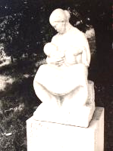
Forrás: keptar.szabadfold.hu

Meine Lieblings-Kurzgeschichten in den Mundart

Dr Seppi Vettr mit dr zwa Gäns

Dr Seppi Vettr is mol billig zu zwa Gäns komme. R hot se gkaft, unr di Ärm gnomme un noch Haus marschiert mit dne zwa schäne, dicke Vicher. Unrwegs, in de Dorfmitte hot r sein Freind, n Hans gtroffe: „Serws Seppi! Wo kommst da du her, mit dne zwa dicke Gäns?”
„Serws Hans! Ich hon se zu n gute Preis kriegt, n hon se gleich gkaft un ham dmit!”
„Na, jo schon, owr gleich zwa! Ihr seid doch ah mit deine Alte nur mehr z zwate, is däs net, eweng e Vrschwenderei?”
„Däsmol net, wal mei Schwiegermutter is bei uns, di hot mr mol gsocht; fir aner Gans tät se ihr halbeds Lewe hergewe, ietz nehm ich re gleich zwa mit!”

Willi Graf

Freier Schnitt von Neue Zeitung

NymTIT Gyorsinfo
2009. április

Boda

A Községek, Kistelepülések és Kistérségek Országos Önkormányzati Szövetségének megyei tagozata a település faluházában tartotta áprilisi ülését, melyen többet között az „Út a munkához” programról és az önkormányzati rendszer tervezett megújításáról is szó esett.

Bükkösd

Remek borokat bírálhatott a zsűri az április 18-án megrendezett hagyományos Bükkösdi Borversenyen. A korábbi évekhez hasonlóan az idén is neves villányi és siklósi szakemberek részvételével zajlott a borok értékelése. A szakemberek elmondták, hogy a legtöbb hiba a bor tárolásával és a kénezés használatával volt. Ettől eltekintve 5 aranyérmet osztottak ki, valamint 13 ezüst és 6 bronz minősítés született. Az év bora kitüntető címet, Diós Tibor 2008. évi vegyes fehérbora kapta.

Helesfa

A helesfai polgárok régi álma teljesült, amikor megalakult a helyi polgárőr egyesület. Az eseményen jelen voltak a szentlőrinci rendőrőrs vezető beosztású munkatársai és a helyi körzeti megbízottak is. A huszonkét fős önkéntes csoport Hegyi Tibort választotta meg vezetőjének. Az alakuló ülésen részt vett Tóth Tibor, a baranyai szövetség elnöke is, aki elmondta, hogy január óta ez a kilencedik új egyesület Baranyában.

Hetvehely

Javában folynak a Német Tájház felújítási munkálatai. Jelenleg az épület előtti parkoló rész kialakítása zajlik, ahol egy szép tábla is elhelyezésre került.

A pécsi Koch Valéria Iskolaközpont ötödik alkalommal rendezte meg az alsó tagozatosok német vers- és prózamondó versenyét. A megmérettetésre több mint száz kisdiák jelentkezett, akik három kategóriában – I. kategória: 1-2. osztályosok; II. kategória: 3-4. osztályosok; III. kategória: nyelvjárás – mérték össze erejüket. Minden csoportból öt gyermek jutott tovább az országos versenyre.
A hetvehelyi általános iskolát az I. kategóriában Kollár Kornél, első osztályos és Budai Gábor, második osztályos; a II. kategóriában Szűcs Julianna, harmadik osztályos és Máhonfai Zsanett, negyedik osztályos tanuló képviselte. A tanulók mindannyian szépen helytálltak, méltón képviselték az iskolát. Kiemelkedő eredményt Budai Gábor ért el, aki kategóriájában az előző évhez hasonlóan 39 gyermek közül az első helyet szerezte meg. Így Budai Gábor májusban, a budapesti országos versenyen képviselheti a hetvehelyi általános iskolát.

Kővágószőlős

Április 25-én tartották a II. Megyei Polgárőr Borverseny eredményhirdetését a kővágószőlősi kultúrházban. A megmérettetésre 46 mintával neveztek a baranyai borosgazda polgárőrök. A Havrán István vezette szigorú, de szakértői bírálóbizottság 6 arany, 6 ezüst, és 23 bronz minősítést osztott ki, valamint 11 oklevelet adományozott. Az eseményen részt vettek a Nyugat-mecseki Társadalmi Információs Társulás településeinek polgárőrei is, akik igen szép eredményeket értek el. „Az Év Baranyai Polgárőr Bora” minősítést Garai Gyula babarcszőlősi merlot fajtájú vörösbora kapta.

Értesítés

Értesítem a Tisztelt lakosságot, hogy fogadóórát minden hónap első és harmadik szerdán tartok.

Hetvehely kmb. iroda, Kossuth u. 10.: 8³⁰ – 9³⁰
Szentkatalin Önkormányzat, Fő u. 47.: 10⁰⁰ - 11⁰⁰
Okorvölgy Önkormányzat, Jókai u. 36.: 11³⁰ - 12³⁰

Nagy János r.zls

Országos tűzgyújtási tilalom

2009. április 8-tól

Az utóbbi időben a csapadékmentes időjárás, valamint az emberi gondatlanság következtében jelentősen megnőtt az avar, parlag, nádas és az erdőtüzek száma.

A tűzesetek megelőzése érdekében az ország teljes területén lévő erdőkben és az erdőterületek határától számított 200 méteren belüli területen - a kijelölt tűzrakó helyen is - valamint a közút-és vasút menti fásításokban mindennemű tűzgyújtás, beleértve a parlag és gazégetést is, 2009. április 8-tól átmeneti időre tilos.

A vágástéri hulladék égetése az erdőben a megelőző tűzvédelmi előírások betartása mellett a tilalom időszakában is végezhető.

Az égetést a 4/2008. (VIII.1.) ÖM rendelet értelmében a tűzveszélyes üzemi tevékenységre vonatkozó előírások szigorú betartása mellett lehet csak végrehajtani. Az égetésnél figyelembe kell továbbá venni a 9/2008. (II.22.) ÖTM rendelettel kiadott Országos Tűzvédelmi Szabályzat tűzveszélyes tevékenység végzésére vonatkozó követelményeit is.

Kérjük a közúton és vasúton utazókat, hogy égő cigaretta csikket és dohányneműt ne dobjanak ki a járművek ablakán, mert a kiszáradt árokparton, vasúti töltések mellett keletkező tüzek sok esetben közvetlenül erdő- és mezőgazdasági területeket is veszélyeztetnek.

Felhívjuk továbbá az erdőben kirándulók, valamint a mezőgazdasági területeken dolgozók figyelmét arra, hogy égő dohányneműt eldobni nem szabad, azt minden esetben gondosan el kell oltani.

Aki a tűzvédelmi rendelkezéseket megszegi, szabálysértést követ el.

A tilalom feloldására a fokozott tűzveszély elmúltával, későbbi időpontban intézkedik a minisztérium.

Forrás: FVM - Humánpolitikai és Igazgatási Főosztály

Tisztelt Ügyfeleink!

Szociális Szolgáltató Központ Családsegítő és Gyermekjóléti Szolgálata értesíti a tisztelt lakosságot, hogy Hetvehely, Okorvölgy, Szentkatalin településeken 2009. május 19-től 2009. június 7-ig tanulmányi szabadság miatt szünetel az ügyfélfogadás.

Probléma esetén elérhetőségeink: Szentlőrinc, Deák F. u. 20/b irodánkban vagy
a 06-73/371-141 számon és a 06- 30/693-2788 számon is elérhető Szolgálatunk.

Reizingerné Kernyák Judit Magdáné Dénes Éva
családgondozó családgondozó

Cigány Kisebbségi Önkormányzat hírei

Az Országos Cigány Önkormányzat (OCÖ) pályázatot hirdetett Gyermek- és ifjúsági kedvezményes táboroztatás támogatása címmel az OCÖ Balatonlellei Szabadidős és Képzési Központjába.
A pályázat célja: hátrányos helyzetű roma gyermekek üdültetése kedvezményes fizetési feltételek mellett.
Önkormányzatunk benyújtotta pályázatát, melynek kedvező elbírálása esetén iskolás gyermekeink pár napot tölthetnek a „magyar tenger” mellett.

Grunda Jánosné
elnök

Meghívó

A Hetvehelyi Községi Sportegyesület szeretettel meghívja Önt és kedves családját a hetvehelyi sportcsarnokban rendezendő „Jótékonysági bálra” .

Időpont: 2009. május 30. 20 órától
Zene: UNIÓ
Belépőjegy: 600,- Ft

Zene
Tánc
Büfé
Tombola

Asztalfoglalás:

Grunda Jánosnénál (30/279-6726), illetve a Teleházban Lóki Károlynénál

Mindenkit szeretettel várunk!

Szentkatalin Önkormányzat hírei

Környezetünkben a közutak állapota kataszt-rofális és balesetveszélyes, melyet a Magyar Közút Kht. sebességkorlátozó táblák kihelyezésével „javít”. Ettől eltérően, - önkormányzati tulajdonban lévő - a Karácodfára vezető utat és a szentkatalini Fő utca kátyúzását az önkormányzat a lehetőségeihez képest elvégeztette. Az útjavítás költsége 321.000,- Ft volt.

A Földművelési és Vidékfejlesztési Minisztérium által kiírt pályázaton önkormány-zatunk 2 db motoros fűkaszát, valamint az ezek alkalmazásához szükséges védőfelszerelést és tartalék alkatrészt nyert 300.000,- Ft összegben. A fűkaszák – a legoptimálisabb időben – már a közmunkások rendelkezésére állnak, hogy az allergiát okozó gyomnövénnyel szennyezett terüle-tek mechanikai mentesítése megkezdődhessen.

Lakossági értesítés

Már 1999. év óta úgy szól a helyi környezetvédelméről, az ingatlanok rendjéről, a település tisztaságáról szóló önkormányzati rendelet, hogy az ingatlan előtti járda tisztántartása az ingatlan tényleges használójának, illetve tulajdonosának kötelessége. Ebből a szempontból járdának minősül az a gyalogos közlekedésre kiépített és kiépítetlen útterület, amely az ingatlan telekhatárától az úttest széléig (szegélyéig) terjed. Ez azt jelenti, hogy az ingatlan tulajdonosának, használójának kell az úttest széléig lenyírni a füvet, a járda mellett növő gazt kiirtani, a járdára kinyúló ágakat, bokrokat lenyesni, továbbá a közterületen lévő árkok, nyitott csatornák, folyókák, átereszek tisztántartásáról gondoskodni. Kivétel ez alól a szentkatalini „mély árok” és lépcső, melyről az önkormányzat gondoskodik.
10 éve, a rendelettől eltérően az önkormányzat kaszáltatott szinte mindenütt. Tudjuk, a lakosság ezt megszokta, de ezen kénytelenek vagyunk változtatni és ugyanúgy eljárni, mint más falvakban. A közmunkásoknak is alkalmazkodni kell az előírásokhoz és csak az önkormányzati tulajdonú közterületek tisztántartását végezhetik el. Kérjük a lakosság megértését és türelmét, addig amíg pontosan kialakul, hogy kinek mi a feladata.

Toperczer Istvánné
polgármester asszony

Szigorítások az utakon
Május 1-től megváltoztak az objektív felelősség közigazgatási bírság szabályai. Ezentúl a megengedett legnagyobb sebesség túllépése miatt kiszabott bírság összege a sebességtúllépés kilométer/órában megadott mértékétől függ, az eddigi százalékos mértéktől eltérően. A módosításokat a május 2-tól indult eljárásokban kell alkalmazni, ami egyben azt is jelenti, hogy nem az elkövetés, hanem az eljárás megindításának időpontja számít majd. Előfordulhat tehát, hogy egy áprilisban elkövetett szabálysértést a májusban indult eljárásban már az új szabályok szerint bírálnak el.
A „korlátozott sebességű övezet"-ek teljes területén érvényes lesz a sebességkorlátozás, így az ilyen útszakaszokon történő gyorshajtás miatt is bírságolhatják az üzembentartót.
Újdonság az is, hogy a jövőben nem lesz lehetőség arra, hogy a bírságot kiszabó határozatot méltányosságból módosítsák, vagy visszavonják. Igaz, ennek gyakorlása eddig is csak akkor volt lehetséges, ha a döntés a határozat meghozatala után bekövetkezett okból az ügyfélnek méltánytalanul súlyos hátrányt okozott.
2010. január 1-vel módosul a bírságolással kapcsolatos eljárást lefolytató szervek rendszere is. Jövőre első fokon, országos illetékességgel a fővárosi VI. kerületi rendőrkapitányság, másodfokon pedig a Budapesti Rendőr-főkapitányság járhat majd el ezekben a közigazgatási bírságolási ügyekben. Ugyanakkor az eljárás helyének változása miatt nem sérülhetnek az érintettek iratmegismerési jogai, ezért a rendőrség biztosítani fogja, hogy a lakó-, vagy tartózkodási helyük szerinti kapitányságon betekinthessenek az ellenük indított eljárás irataiba.
Forrás: www.hasznoshirek.hu

Gyermeklabdarúgás

Két korosztályban is érdekeltek csapataink a Magyar Gyermeklabdarúgó Szövetség tavaszi tornáin. Az ovisok május 9-én Szigetváron hét óvoda csapatával mérik össze tudásukat. A III. korcsoportos csapat május 18-án Mindszentgodisán a körzet hét csapatával csap össze a megyei döntőbe jutás jogának kiharcolásáért.
Jakabhegyalja Vándorkupa

Folytatódnak a küzdelmek a Jakabhegyalja Vándorkupa versenysorozatban. Iskolán csapata a Bükkösdön rendezett atlétikaversenyen a III. helyet szerezte meg. A záró forduló előtt, mely május 18-án fiú és lány kézilabdában lesz, még van esély akár a végső győzelem megszerzésére is.

HKSE HÍREI

A Hetvehelyi Községi Sportegyesület módosított Alapszabályzatában a személyi jövedelemadó 1%- ának felajánlásáról is rendelkezik.
Kérem azokat a sportszerető, - a hetvehelyi labdarúgó csapat idei évi megyei III. osztályban indítandó - és a község sportját támogatni akaró adóköteles személyeket, hogy a SZEMÉLYI JÖVEDELEMADÓJUK 1%-át a Hetvehelyi Községi Sportegyesület adószámára:

18313871-1-02

felajánlani szíveskedjenek.
A Felajánlások Egyesületünk felé - az APEH felé teljesített feltételek végrehajtása után - várhatóan szeptember hónapban kerülnek átutalásra.

Wágner Ernő
elnök

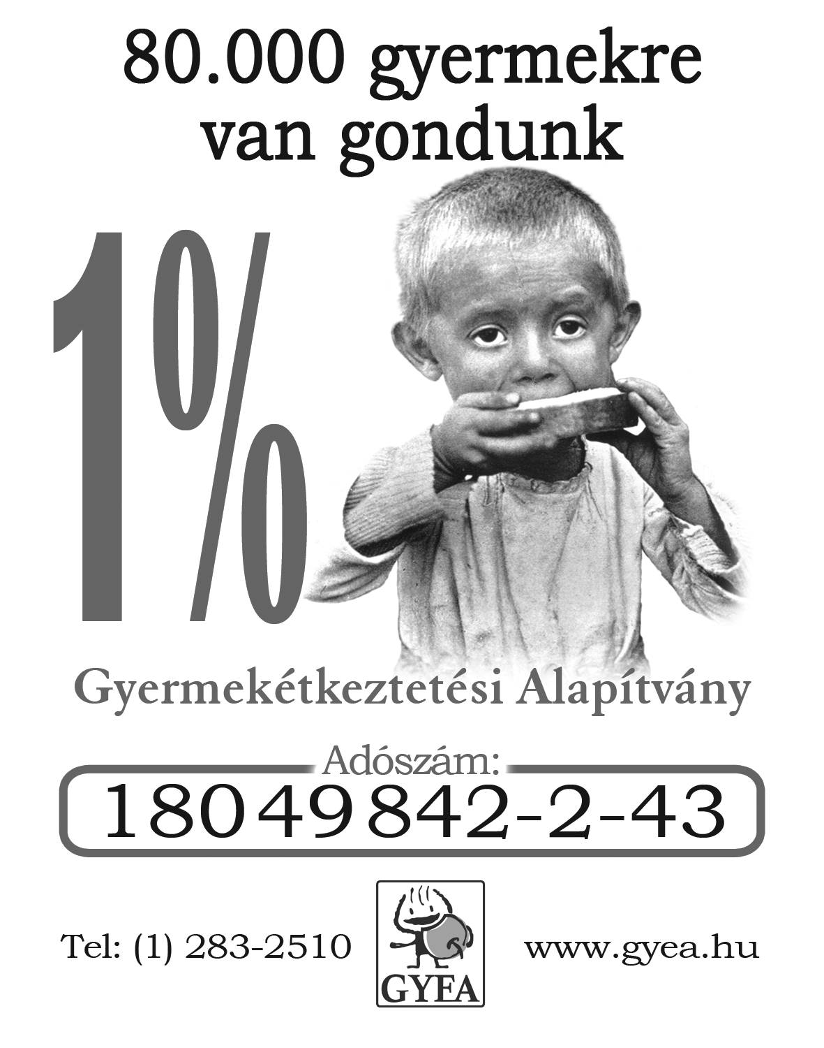

Elhunyt

Bogdán György élt 58 évet

A hozzátartozóknak őszinte részvétünket fejezzük ki.
Képviselőtestület

A lap megjelenését a  támogatja!
Hetvehelyi Hírmondó – Hetvehely község lapja. Megjelenik havonta 240 példányban.
Az online változat elérhető a www.hetvehely.atw.hu címről.
Felelős kiadó: Horváth Ferenc alpolgármester Kiadó címe: 7681 Hetvehely, Rákóczi u. 36. Tel: 73/578-528
Főszerkesztő: Lóki Károlyné Szerkesztőség címe: Hetvehelyi Teleház 7681 Hetvehely, Rákóczi u. 40.
Tel.: 73/578-515 Fax: 73/578-516 e-mail: hetvehely@telehaz.hu

